固定器底板 · 中英对照讲义
  - The Binding Base Plate
教材第74–95页 / Workbook pages 74–95 · Tasks 1–8

阅读方式 / How to read
每组左侧是完整中文译文，右侧是对应英文原页。原页的全部图片、图标、尺寸图和注释均保留。
Each spread pairs the full Chinese translation with the complete original English page, preserving its pictures, icons, dimensions, and annotations.

范围 / Scope
本次附件共22页，原书页码74–95。用户引用的旧要求“24–54页”用于说明交付方式；本次内容为固定器底板，而非上一课锚盘。
This upload contains 22 pages numbered 74–95 in the workbook. The cited 24–54 range describes the earlier assignment; this document covers the base plate.

版本与教学 / Version and tutorial
译文忠实保留教材流程。配套审核网站提供SOLIDWORKS 2026中英双语按钮名称、详细操作步骤和可旋转阶段模型。教材旧版特征名称与2026界面可能略有差异。
The translation preserves the workbook workflow. The companion review website provides SOLIDWORKS 2026 bilingual commands, detailed instructions, and rotatable construction stages. Feature names can differ from the older workbook.

模型文件 / Model files
STEP用于交换几何；它不保留SOLIDWORKS原始草图和特征历史。可编辑的原生SLDPRT需在SOLIDWORKS中完成、重建并验证。
STEP exchanges geometry without the original SOLIDWORKS sketch and feature history. An editable native SLDPRT must be completed, rebuilt, and checked in SOLIDWORKS.
本文件中文为可编辑文本；英文原页以高分辨率整页图像嵌入，完整保留全部图片。
Chinese text is editable. Original English pages are embedded as high-resolution images to preserve every figure.

教材第74页 / Workbook p. 74 · 第3课：基本零件——固定器
中文译文 / Chinese translation  第3课：基本零件——固定器/Lesson 3: Basic Parts — The Binding  □ 学生将能够创建并修改图示零件。  开始本课之前/Before Beginning This Lesson  □ 完成上一课：基本功能/Basic Functionality。  本课资源/Resources for This Lesson  本课教案对应 SolidWorks 教程/SolidWorks Tutorial 中的下列课程：  □ 第1课——零件/Lesson 1 – Parts  □ 钣金/Sheet Metal  □ 装配体配合/Assembly Mates  有关教程的更多信息，请参阅第 vii 页的“SolidWorks 教程/SolidWorks Tutorials”。 | 完整英文原页 / Complete original English page  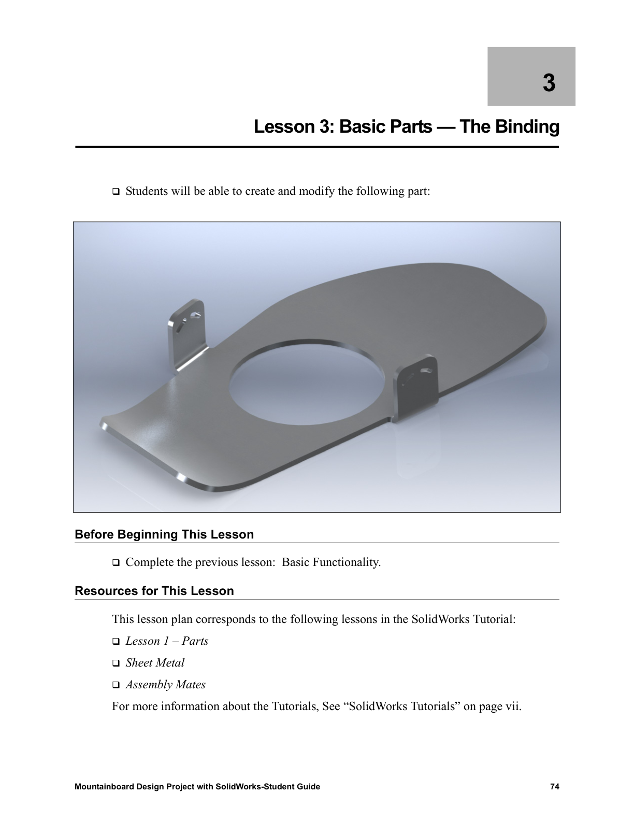

教材第75页 / Workbook p. 75 · 复习第2课：基本功能
中文译文 / Chinese translation  复习第2课：基本功能/Review of Lesson 2: Basic Functionality  讨论题/Questions for Discussion  1. 一个 SolidWorks 三维模型涉及三类文档。请说出这三类文档的名称。  2. 零件/Parts 由特征/Features 构成。什么是特征？  3. 请说出第2课中用于创建固定器锚盘/Binding Anchor 的特征。  4. 固定器锚盘/Binding Anchor 的基体特征/Base Feature 是什么？  5. 为什么使用圆角/Fillet 特征？  6. 你是怎样创建基体特征/Base Feature 的？ | 完整英文原页 / Complete original English page  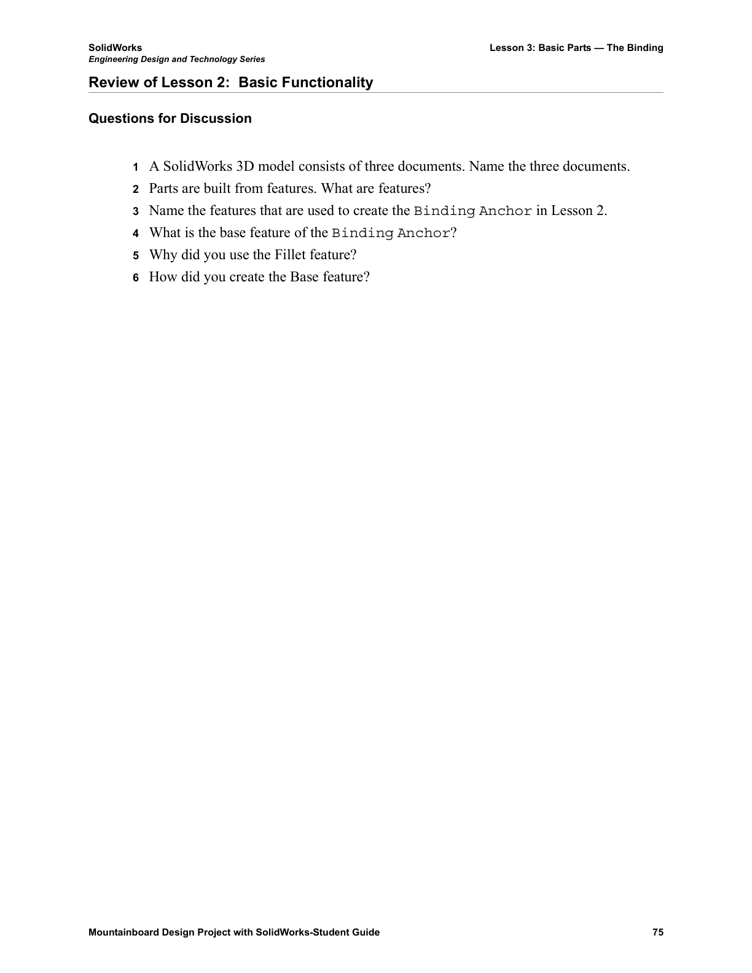

教材第76页 / Workbook p. 76 · 第3课提纲
中文译文 / Chinese translation  第3课提纲/Outline of Lesson 3  □ 主动学习练习，第1部分——创建零件/Active Learning Exercise, Part 1 — Creating a Part  □ 主动学习练习，第2部分——创建装配体/Active Learning Exercise, Part 2 — Create an Assembly  □ 练习与项目/Exercises and Projects  □ 本课小结/Lesson Summary | 完整英文原页 / Complete original English page  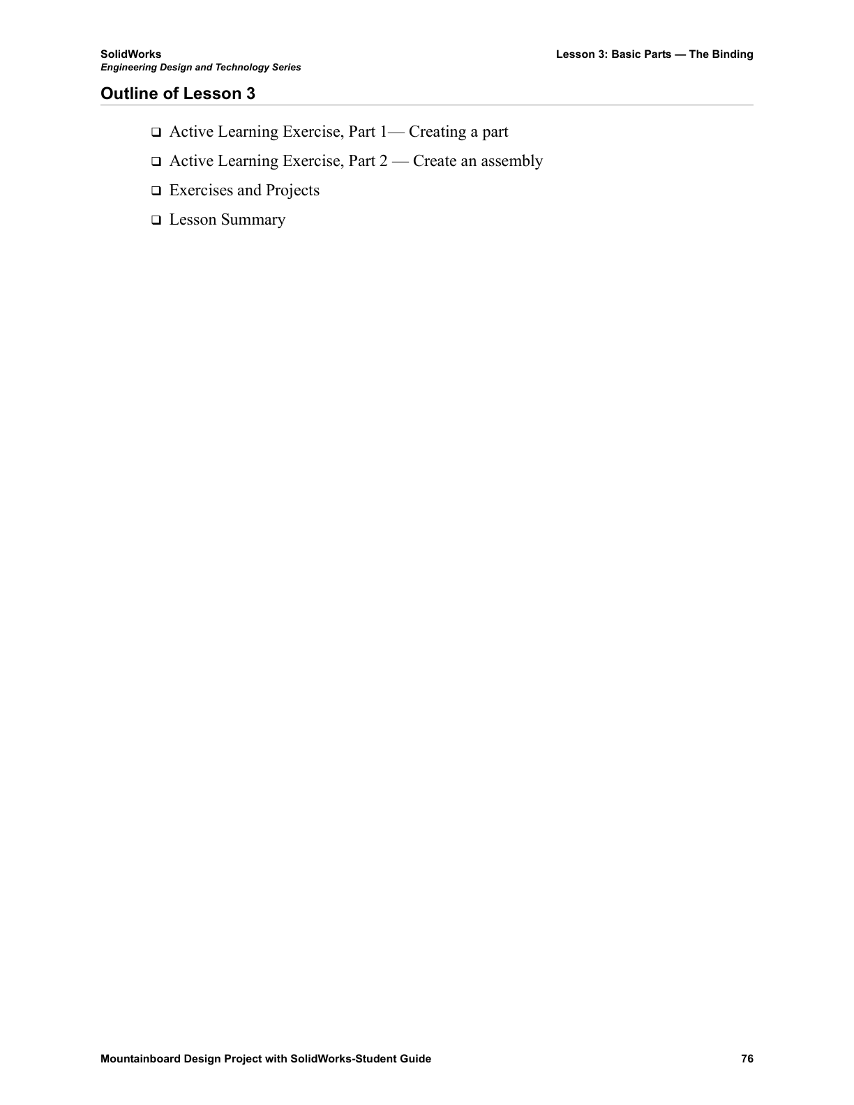

教材第77页 / Workbook p. 77 · 主动学习练习，第1部分——创建零件
中文译文 / Chinese translation  主动学习练习，第1部分——创建零件/Active Learning Exercise, Part 1 — Create a Part  按照本课的说明创建固定器底板/Binding Base Plate。  上一课创建的固定器锚盘/Binding Anchor 将装入中央的大孔中，把固定器底板/Binding Base Plate 固定在山地滑板/Mountainboard 的板面上。 | 完整英文原页 / Complete original English page  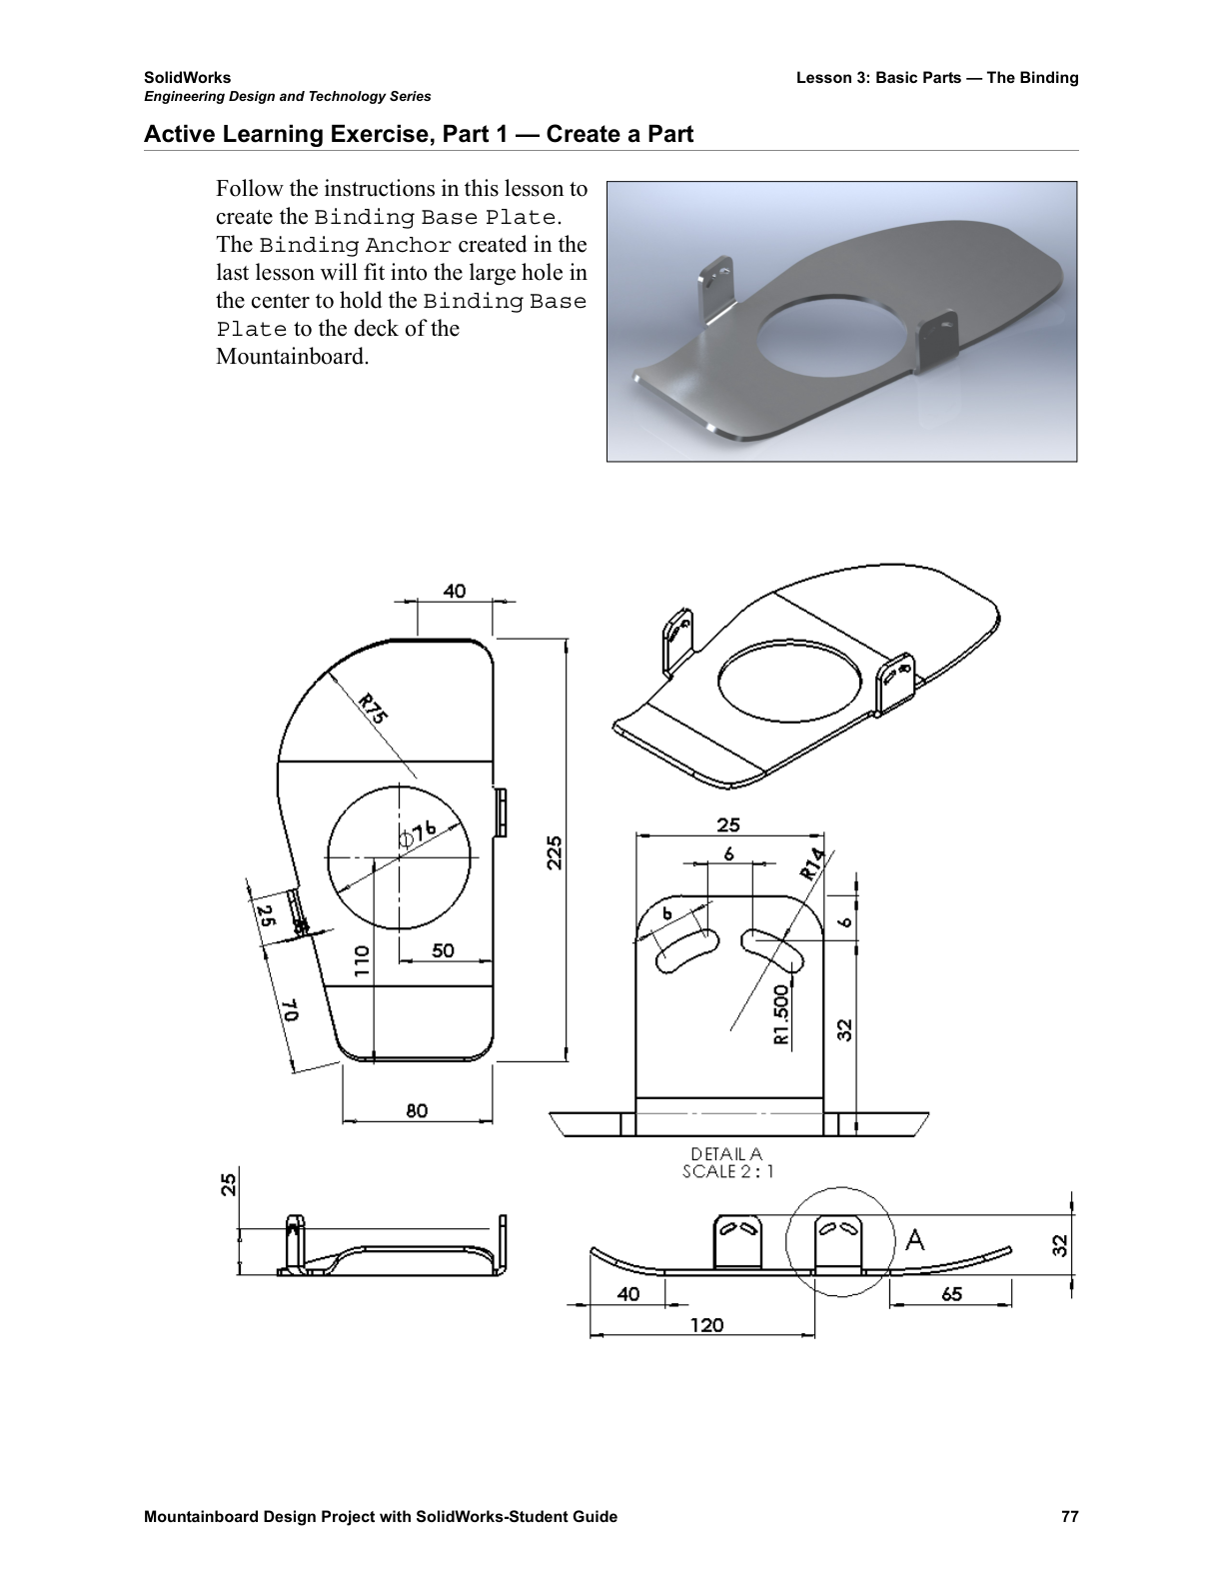

教材第78页 / Workbook p. 78 · 设计意图与任务1：创建第一个特征
中文译文 / Chinese translation  设计意图/Design Intent  □ 本零件将有两个版本：一个用于左脚，另一个是用于右脚的镜向零件/Mirrored Part。  □ 本零件由上一课创建的固定器锚盘/Binding Anchor 固定。  □ 零件的前端和后端向上弯曲。  □ 侧耳/Side Tabs 帮助将脚保持在固定器中部。  □ 侧耳上设置槽口，用于连接跨过脚背的柔性绑带。  建模方法/The Modeling Approach  上一课的固定器锚盘/Binding Anchor 通过逐层添加材料形成基本几何形状。固定器底板/Binding Base Plate 则采用另一种方法：先创建一块大于最终零件的材料块，再像使用“饼干模具/Cookie Cutter”那样，把最终零件周围的多余材料切除。  任务1——创建第一个特征/Task 1 — Create the First Feature  1. 使用 Part_MM.slddot 模板/Template 新建一个零件/Part。  2. 在上视基准面/Top Plane 上创建草图/Sketch。  3. 点击“视图/View → 草图几何关系/Sketch Relations”，显示几何关系标注。  4. 从原点/Origin 开始，按照图示画一条竖直线和一条水平线。竖直线长度约为 200 mm，水平线长度约为 75 mm。 | 完整英文原页 / Complete original English page  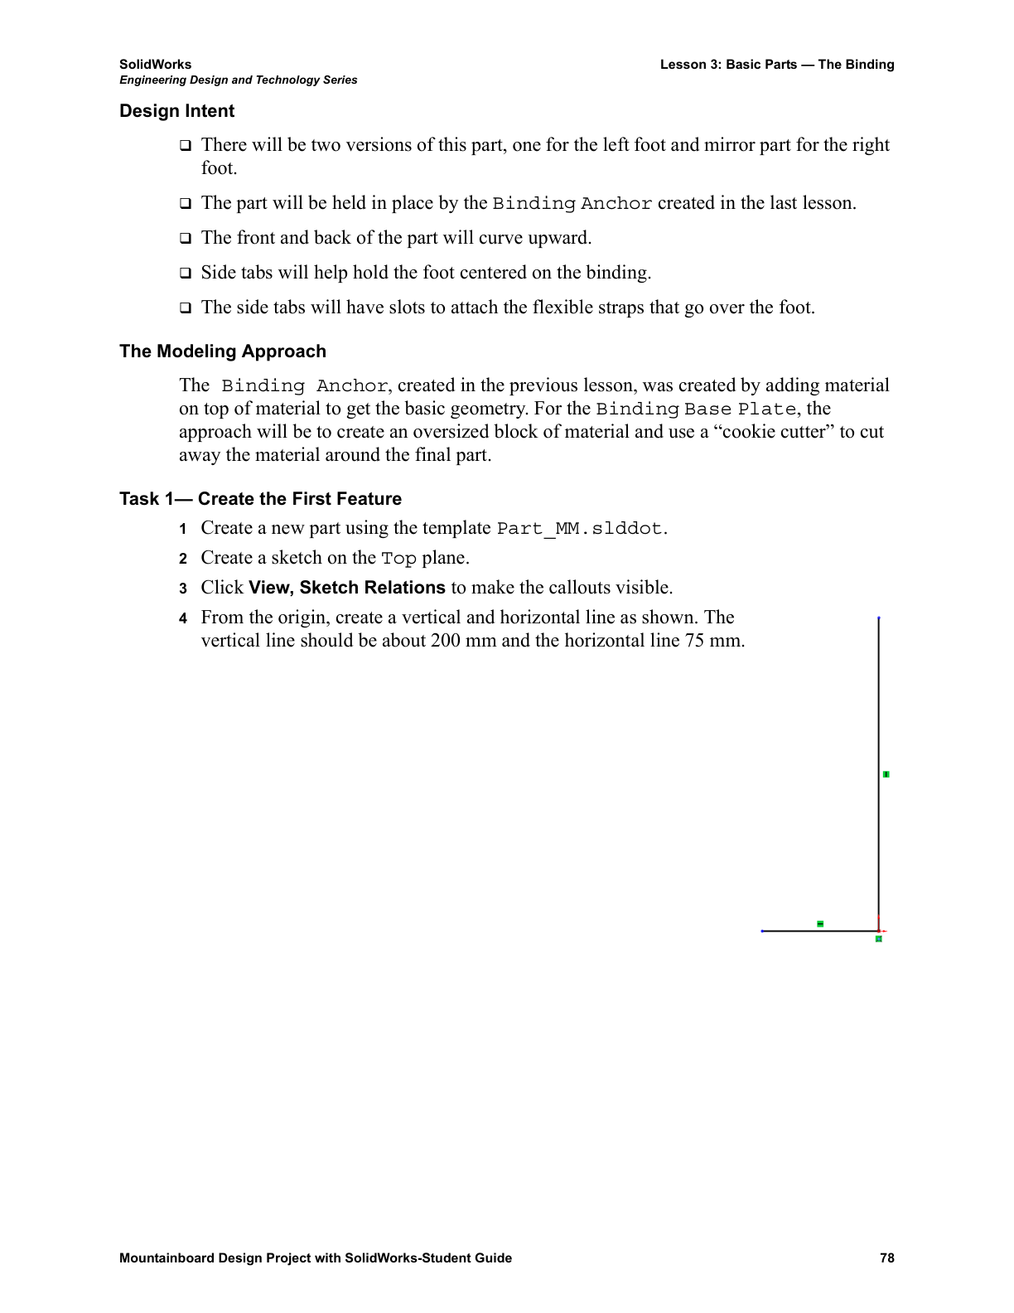

教材第79页 / Workbook p. 79 · 任务1续：切线弧
中文译文 / Chinese translation  任务1续/Task 1 Continued  5. 从竖直线的端点再画一条水平线，长度约为 35 mm。  6. 从第一条水平线的端点画一条直线，务必使这条线不是竖直线。  切线弧/Tangent Arc  切线弧/Tangent Arc 用于创建圆弧；该圆弧从草图中选定的端点起始，并与该处的相邻几何相切。  7. 点击草图/Sketch 工具栏中的“切线弧/Tangent Arc”。  8. 从倾斜直线的端点画一段圆弧，连接到上方水平线的末端。  9. 检查圆弧的几何关系。圆弧的起点与直线之间已自动添加相切/Tangent 关系。  图注：从这里开始/Start Here；拖动到这里/Drag to Here；相切/Tangent；不相切/Not Tangent。 | 完整英文原页 / Complete original English page  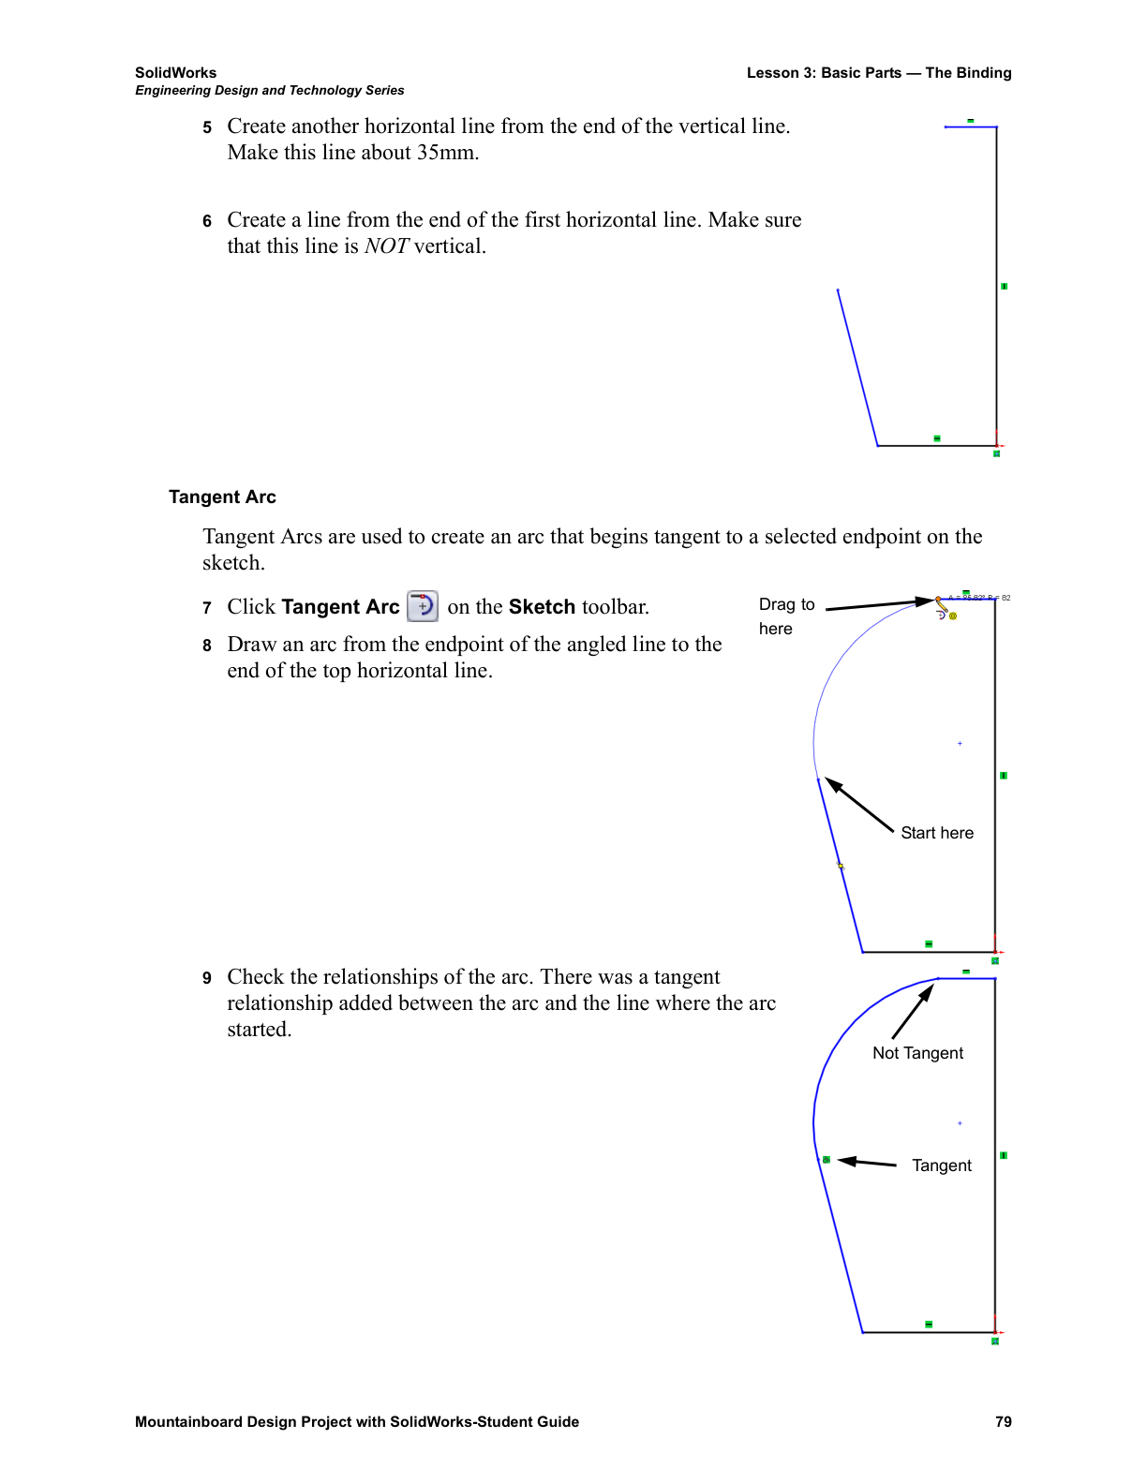

教材第80页 / Workbook p. 80 · 任务1续：添加草图几何关系
中文译文 / Chinese translation  任务1续/Task 1 Continued  10. 添加相切/Tangent 关系。注意：圆弧与上方水平线之间没有相切关系；自动相切关系仅添加在圆弧的起始端。可以把上方水平线的左端点向左拖动，检查这一点。  如果圆弧的终止端也需要相切关系，就必须手动添加。  添加草图几何关系/Adding Sketch Relationships  “添加几何关系/Add Relation”工具可用于在几何图元创建之后，为它们添加关系。工具只显示适用于所选几何图元的几何关系。  11. 点击草图/Sketch 工具栏中的“添加几何关系/Add Relation”。  12. 选择圆弧和上方水平线。  13. 可用选项只有“相切/Tangent”和“固定/Fix”，因为这两种是此时可以在圆弧与直线之间建立的关系。  图注：无相切关系/No Tangency。 | 完整英文原页 / Complete original English page  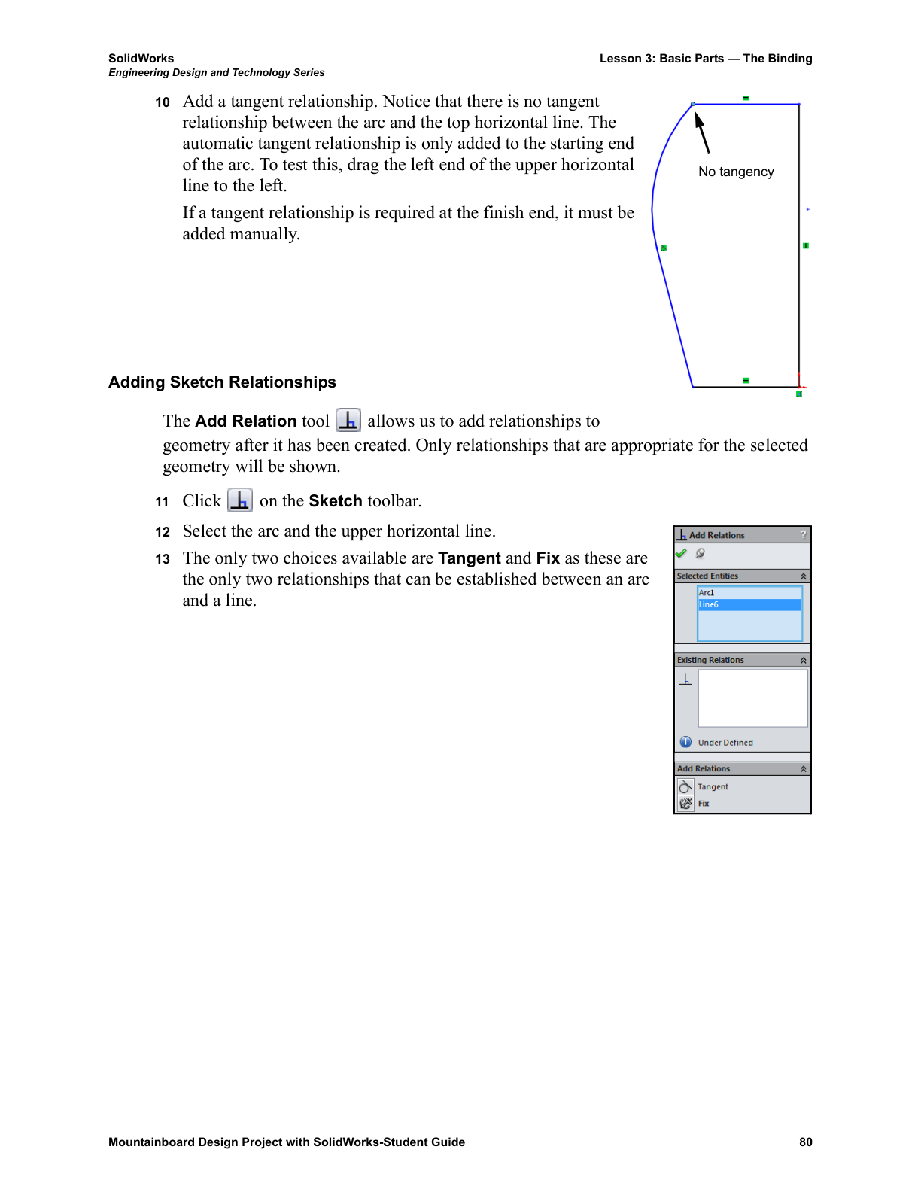

教材第81页 / Workbook p. 81 · 任务1续：完全定义草图并拉伸25 mm
中文译文 / Chinese translation  任务1续/Task 1 Continued  14. 点击“相切/Tangent”。圆弧与上方水平线现在相切。像前一步一样拖动同一个端点，检查几何关系；拖动时将保持相切。  15. 几何关系标注显示圆弧的两端现在均为相切/Tangent。  16. 添加图示尺寸，使草图完全定义/Fully Defined。  17. 此时所有草图几何图元都应显示为黑色。  18. 拉伸该特征。点击特征/Features 工具栏中的“拉伸凸台/基体/Extruded Boss/Base”。  19. 创建终止条件为“给定深度/Blind”、深度为 25 mm 的拉伸。 | 完整英文原页 / Complete original English page  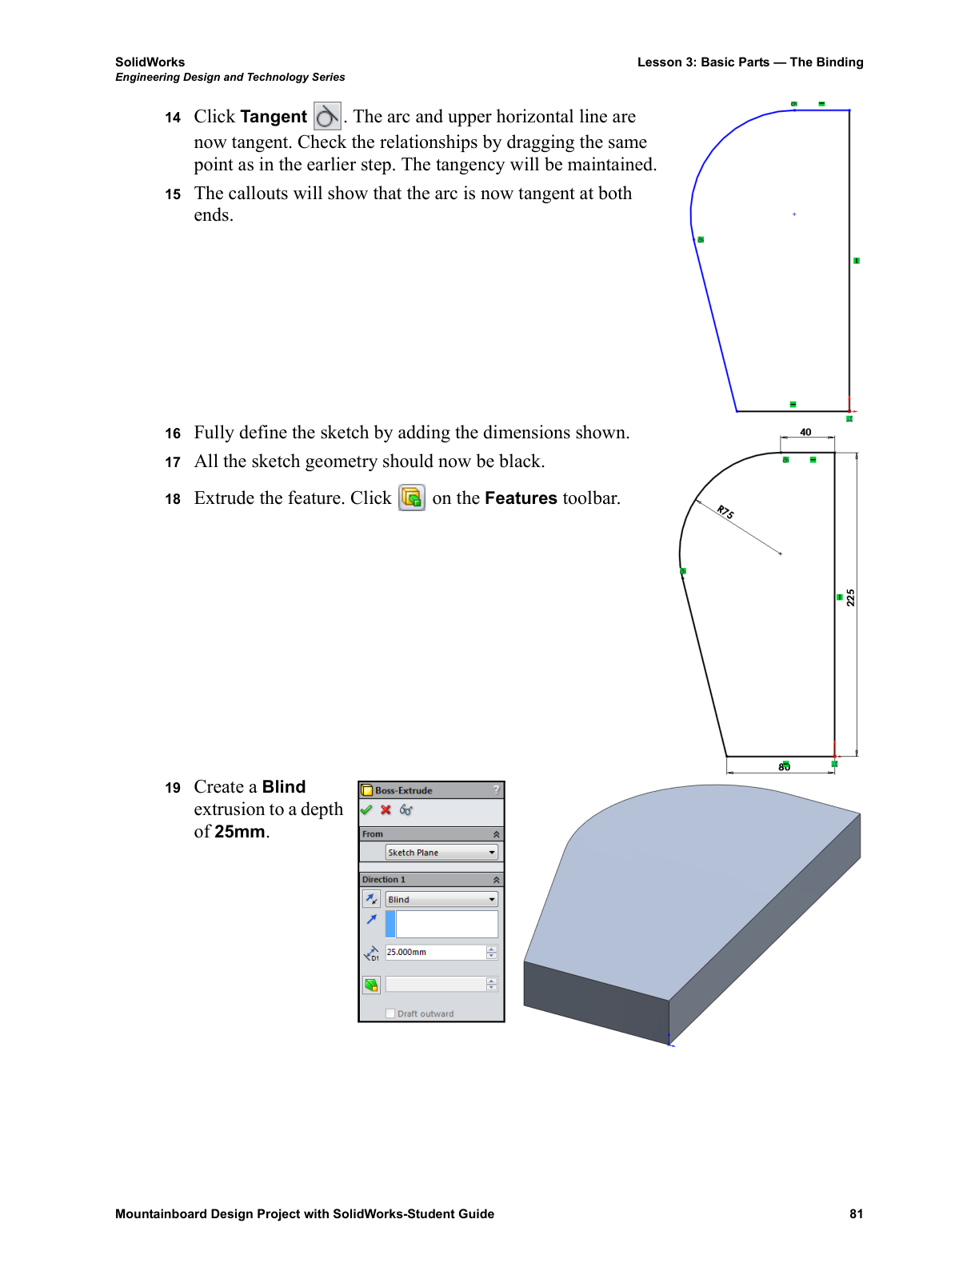

教材第82页 / Workbook p. 82 · 任务2：模切与反侧切除
中文译文 / Chinese translation  反侧切除/Flip Side To Cut  通常使用“拉伸切除/Extruded Cut”去除草图内部的材料。它也能去除草图外部的全部材料。这就像用饼干模具切割，只保留模具内部的形状。勾选或取消“反侧切除/Flip Side To Cut”，决定切除草图内部还是外部的材料。  任务2——模切/Task 2 — Cookie Cutter Cuts  为得到需要的形状，使用“拉伸切除/Extruded Cut”去除基体特征/Base Feature 中不需要的材料。  更改视图方向/Changing View Orientation  正对草图平面观察时，通常更容易绘制草图。先选择草图平面，再点击标准视图/Standard Views 工具栏中的“正视于/Normal To”，使视图正对草图平面。  图注：草图/Sketch；反侧切除——未勾选/Flip Side To Cut — Cleared；反侧切除——已勾选/Flip Side To Cut — Selected。 | 完整英文原页 / Complete original English page  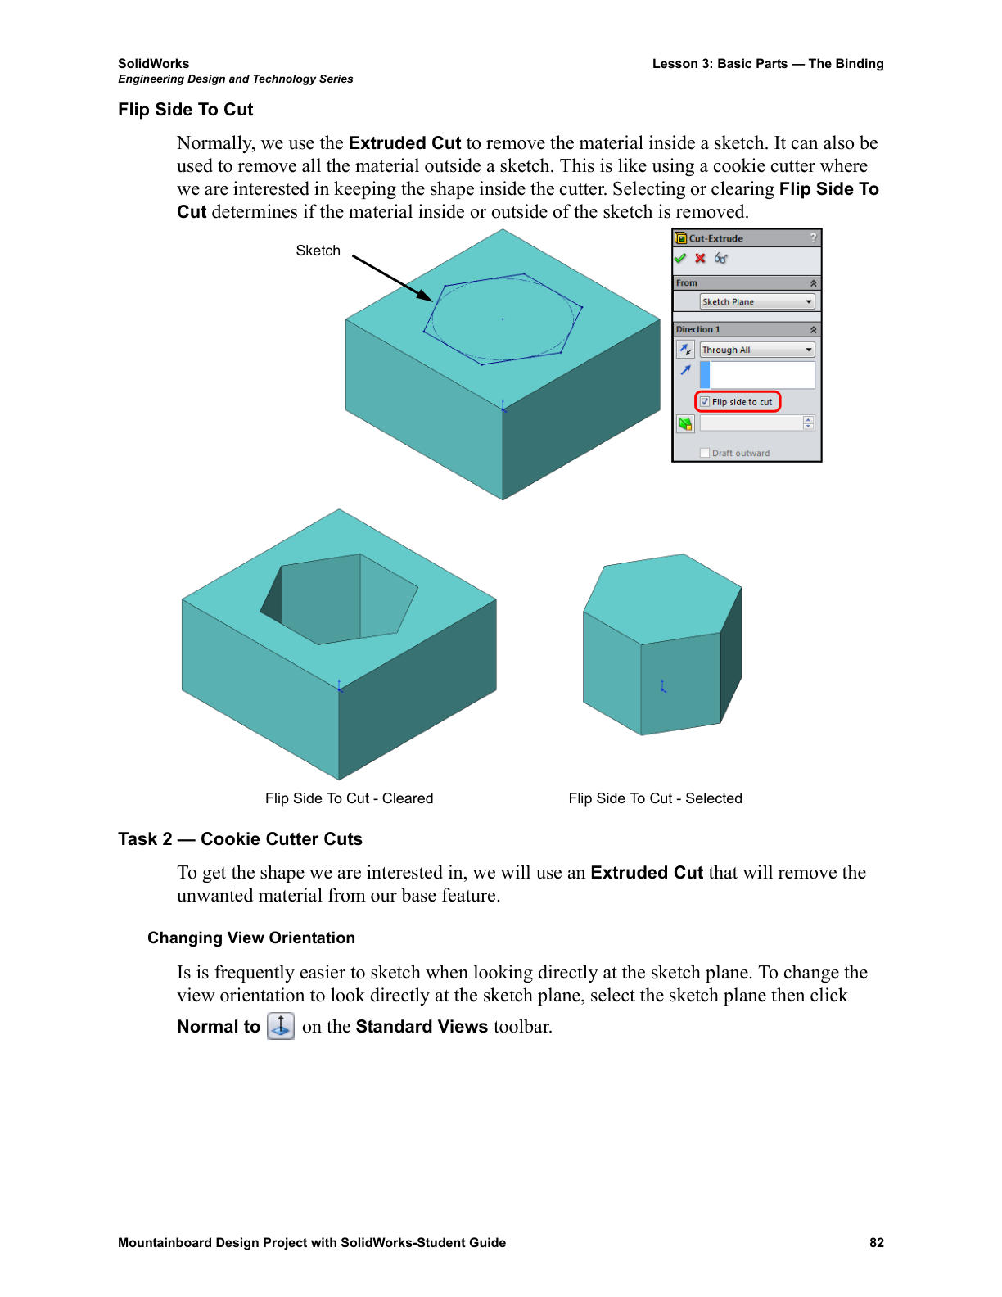

教材第83页 / Workbook p. 83 · 任务2续：创建切除轮廓
中文译文 / Chinese translation  创建草图/Create a Sketch  1. 选择图示平面，并新建草图/Sketch。  2. 更改视图，使观察方向垂直于草图平面：点击标准视图/Standard Views 工具栏中的“正视于/Normal To”。  3. 选择“直线/Line”工具。  4. 将光标移到零件的下边线上。光标位于边线上时，会显示“重合/Coincident”的光标反馈，表示你位于边线上。向右画一条直线。  5. 添加切线弧/Tangent Arc。从直线右端点开始，画一段与直线相切的圆弧，使终点位于右侧竖直边线的中点/Midpoint。  当光标位于右侧竖直边线的中点时，会显示带两条对角线的方框标记。圆弧画好后，它与该竖直边线之间将建立中点/Midpoint 关系。  6. 从直线左端点开始，画另一段切线弧/Tangent Arc，连接到左侧竖直边线的中点。  7. 按图示给草图标注尺寸。  等距草图实体/Offset Sketch Entities  “等距实体/Offset Entities”工具用于复制草图图元或边线，并使副本与原对象相距指定距离。  8. 点击这三个草图图元中的任意一个。  图注：选择此面/Select This Face。 | 完整英文原页 / Complete original English page  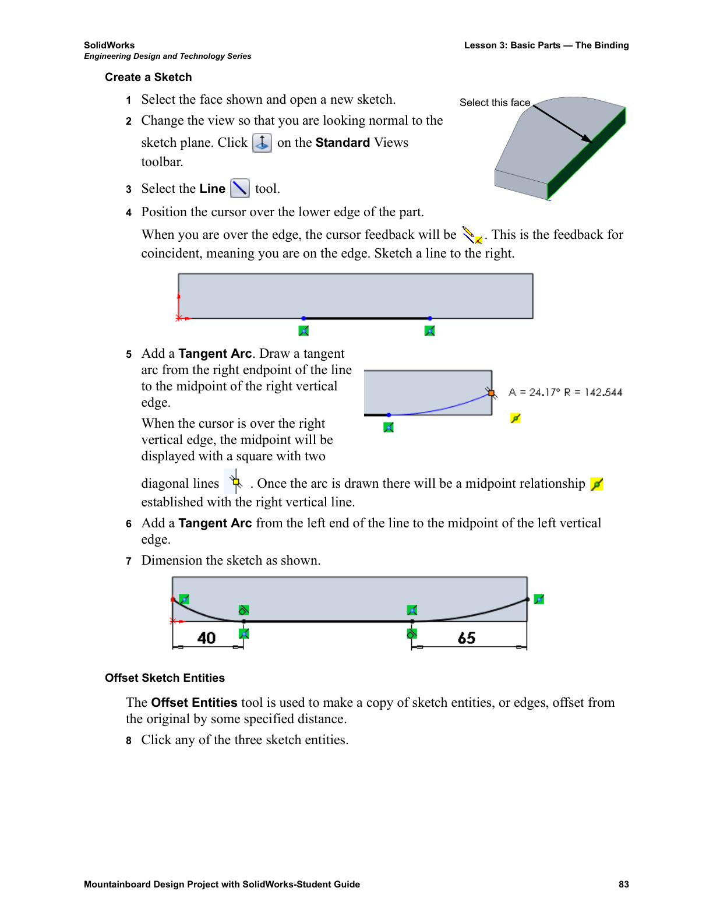

教材第84页 / Workbook p. 84 · 任务2续：等距3 mm并封闭草图
中文译文 / Chinese translation  任务2续/Task 2 Continued  9. 点击草图/Sketch 工具栏中的“等距实体/Offset Entities”。“选择链/Select Chain”默认处于勾选状态，将选择与已选图元连续相连的所有草图图元。  10. 输入 3 mm 的等距距离。如果需要，勾选“反向/Reverse”，使预览出现在原有草图图元上方。点击“确定/OK”。  两段圆弧及直线各复制一份，新旧图元之间的等距距离为 3 mm。  封闭草图/Close the Sketch  草图必须封闭后才能进行拉伸切除。添加两条直线，连接圆弧的端点。这些直线必须垂直于圆弧，即直线的延长方向必须经过各自圆弧的圆心。  11. 画一条直线，连接左侧两段圆弧的端点。该直线应成为完全定义/Fully Defined 状态，显示为黑色。  图注：画这条直线/Draw This Line。 | 完整英文原页 / Complete original English page  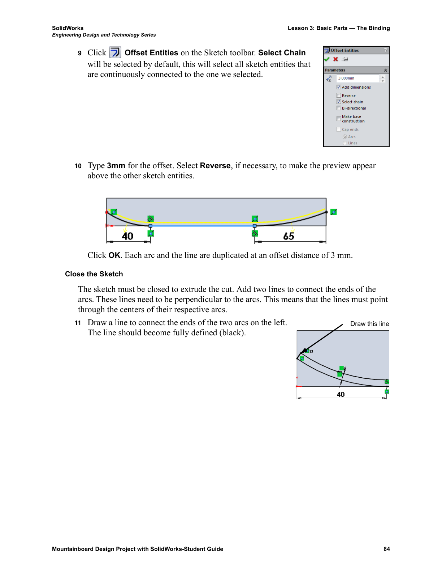

教材第85页 / Workbook p. 85 · 任务2续：端线约束与完全贯穿切除
中文译文 / Chinese translation  任务2续/Task 2 Continued  12. 如果直线尚未完全定义/Fully Defined，添加几何关系，使该直线垂直于圆弧。因为此处无法直接在圆弧本身与直线之间添加垂直/Perpendicular 关系，所以改为在直线与圆弧圆心之间添加重合/Coincident 关系。根据基本几何原理，这会使直线垂直于圆弧。  13. 点击草图/Sketch 工具栏中的“添加几何关系/Add Relation”。  14. 每当属性管理器/PropertyManager 或对话框中出现图示浅蓝色输入框时，在图形区域中选择的内容都会填入该输入框。  15. 选择圆弧的圆心点和直线。  16. 点击“重合/Coincident”以添加重合关系。直线现在为完全定义/Fully Defined 状态，将显示为黑色。  17. 重复此过程，封闭右侧两段圆弧之间的草图。  向外切除/Cut to the Outside  “拉伸切除/Extruded Cut”命令既可以切除草图包围的区域，也可以切除草图外部的所有材料。  18. 点击特征/Features 工具栏中的“拉伸切除/Extruded Cut”。  19. 将终止条件/End Condition 选择为“完全贯穿/Through All”。  20. 默认情况下，切除操作会去掉草图内部的材料。 | 完整英文原页 / Complete original English page  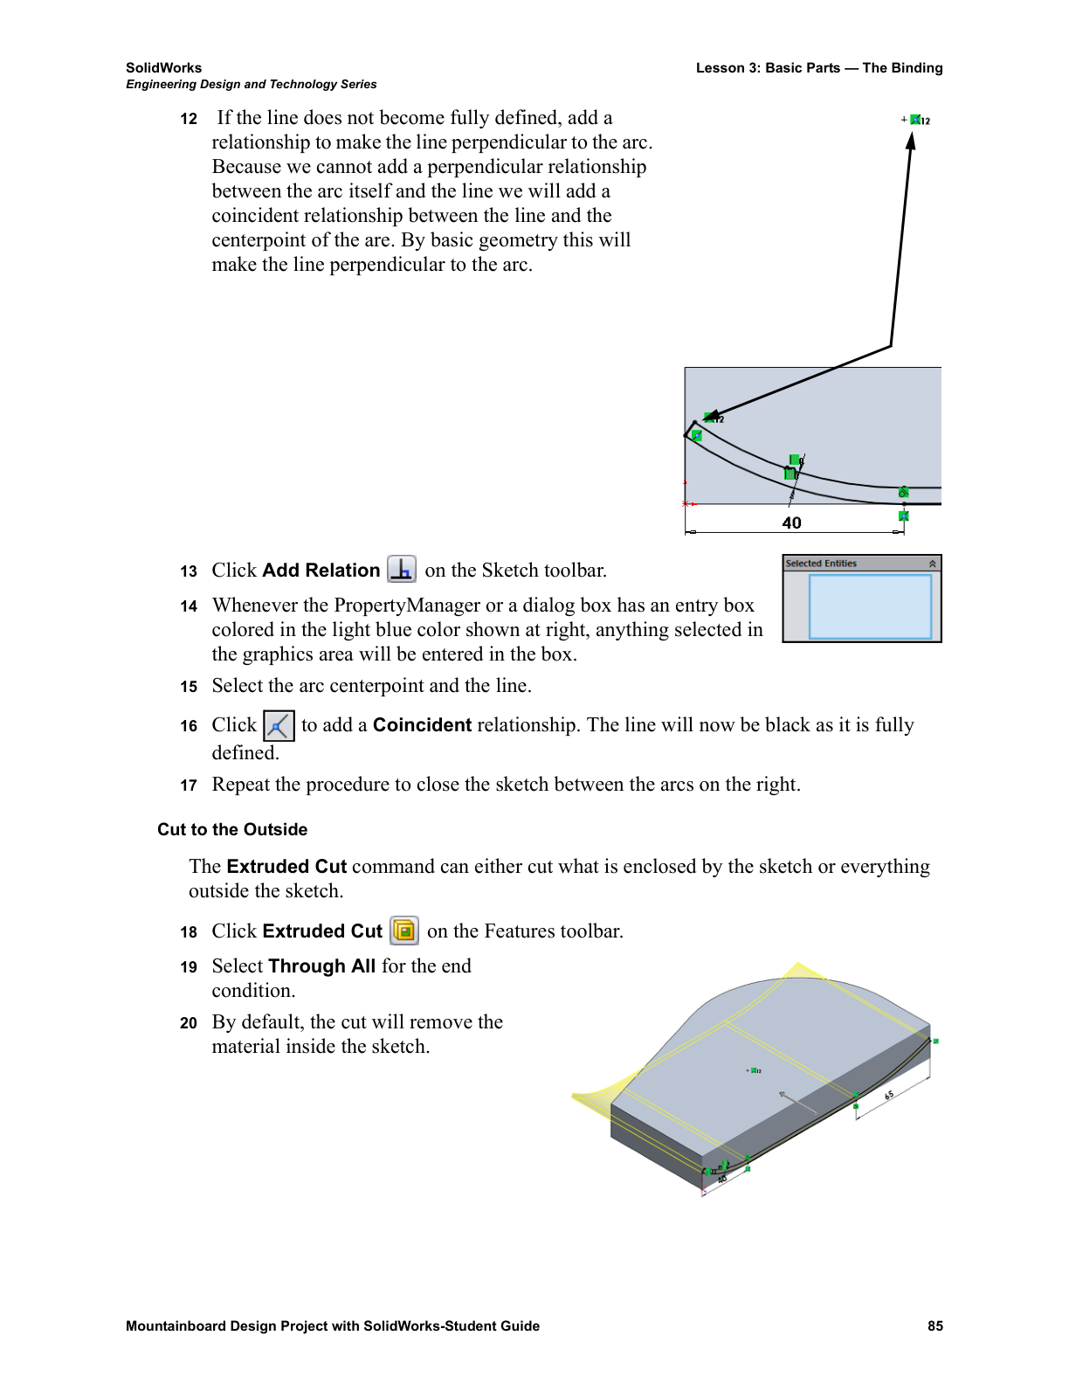

教材第86页 / Workbook p. 86 · 任务2完成与任务3：创建侧耳
中文译文 / Chinese translation  任务2续/Task 2 Continued  21. 勾选“反侧切除/Flip Side To Cut”。现在，切除操作将保留草图内部的材料，并去除草图外部的材料。  22. 点击“确定/OK”。剩余的材料就是弯曲的底板。  23. 将零件保存到 Mountainboard Design Project\Mountainboard\Binding 文件夹。  任务3——创建侧耳/Task 3 — Creating the Side Tabs  两个侧耳为跨过骑行者脚背的固定器绑带提供安装位置。侧耳必须与底板错开一定距离，以容纳绑带厚度。侧耳的厚度也必须均匀，因为最终产品将由平板材料切割后折弯成形。  创建第一个偏移台/Create First Offset  1. 选择图示平面，并新建草图/Sketch。  2. 点击标准视图/Standard Views 工具栏中的“正视于/Normal To”，更改视图方向。  3. 选择草图/Sketch 工具栏中的“矩形/Rectangle”工具。在属性管理器/PropertyManager 的矩形类型/Rectangle Type 中选择“边角矩形/Corner Rectangle”。  “矩形/Rectangle”工具画出的矩形具有两条水平线和两条竖直线。  图注：选择此面/Select This Face。 | 完整英文原页 / Complete original English page  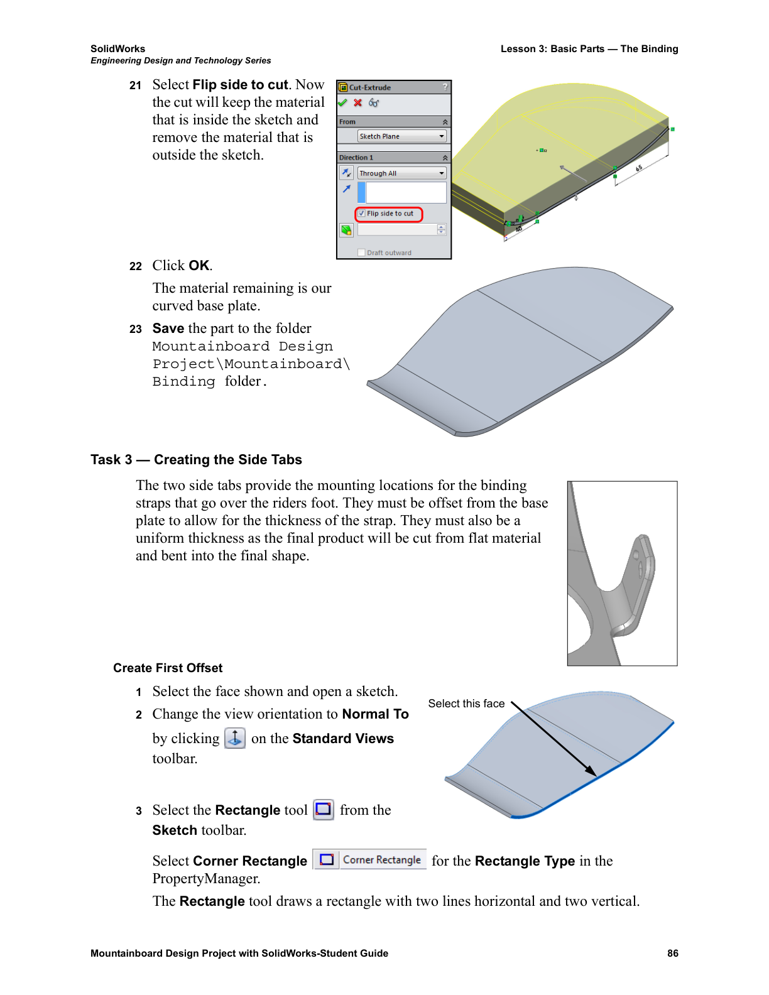

教材第87页 / Workbook p. 87 · 任务3续：偏移台与侧耳矩形
中文译文 / Chinese translation  任务3续/Task 3 Continued  4. 从固定器底板/Binding Base Plate 的下边线起画矩形，使起点与下边线具有重合/Coincident 关系。拖动矩形，直到它与上边线建立重合/Coincident 关系。  5. 添加尺寸。  这两个重合/Coincident 关系控制矩形的高度和竖直位置。要使它完全定义/Fully Defined，只需添加一个宽度尺寸和一个定位尺寸。  添加图示的两个尺寸。  6. 拉伸草图，终止条件为“给定深度/Blind”，深度为 4 mm。  创建侧耳/Create the Tab  7. 在偏移台新生成的平面上创建新草图/Sketch。  8. 画一个矩形。从偏移台左下角开始，光标将显示黄色“重合/Coincident”标注，表明光标位于边线的端点上。  图注：草图平面/Sketch Face。 | 完整英文原页 / Complete original English page  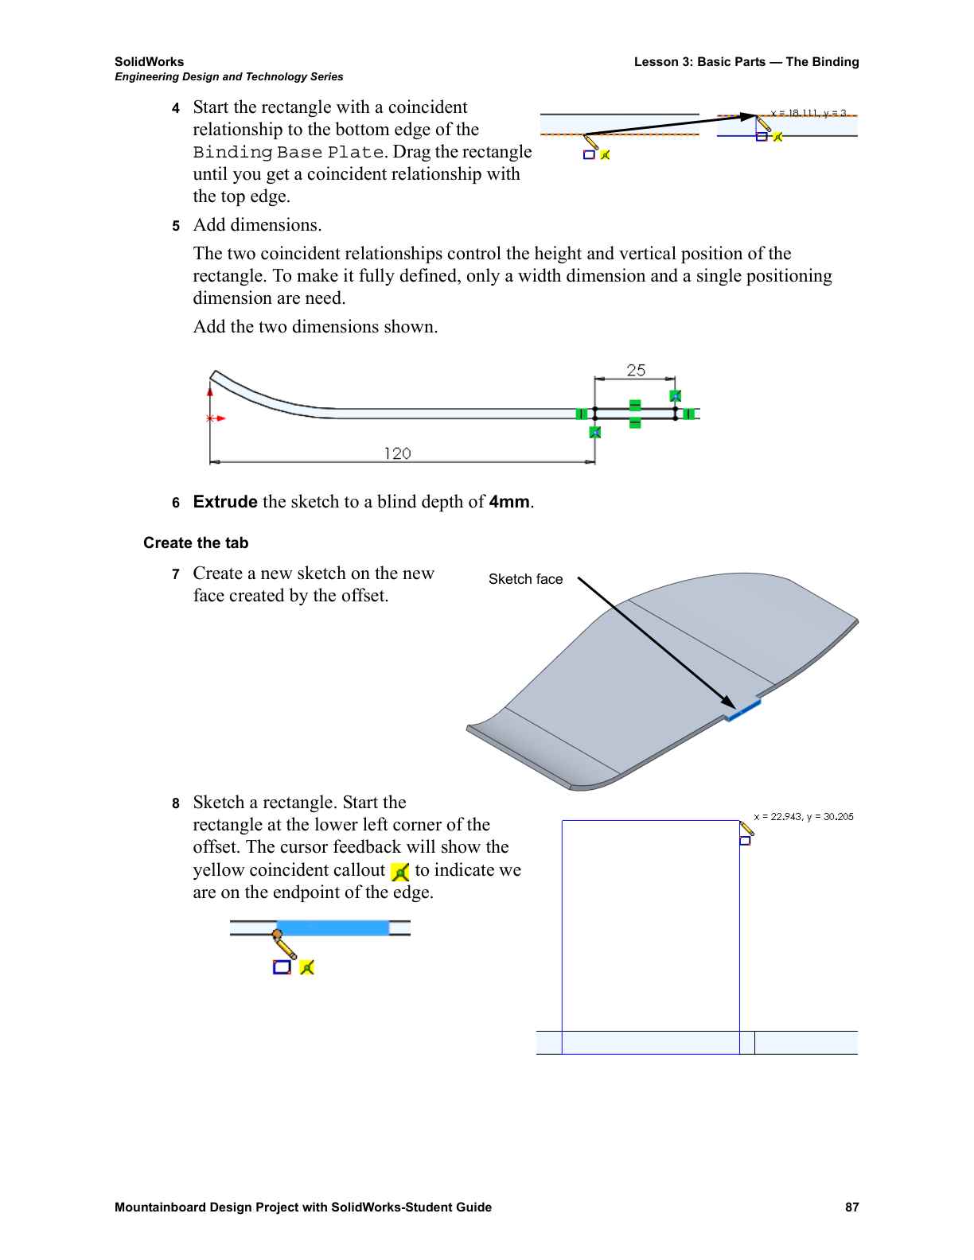

教材第88页 / Workbook p. 88 · 任务3完成与任务4：绑带安装槽
中文译文 / Chinese translation  任务3续/Task 3 Continued  9. 添加几何关系。点击草图/Sketch 工具栏中的“添加几何关系/Add Relation”。选择草图右侧的竖直线及偏移台右侧的竖直边线。  10. 点击“共线/Collinear”，再点击“确定/OK”。  11. 此时矩形将始终与偏移台保持相同宽度。  12. 将矩形高度标注为 32 mm。  13. 拉伸草图，终止条件为“给定深度/Blind”，深度为 3 mm。  任务4——绑带连接/Task 4 — Binding Attachments  固定器绑带通过两个弧形槽与底板连接。槽需要是弯曲的，以便脚伸入固定器时，绑带能够转动。  1. 选择侧耳的外侧面，并新建草图/Sketch。  2. 保持侧耳外侧面选中，点击“正视于/Normal To”。  放大到所选/Zoom to Selection  要近距离观察某个选定对象，点击视图/View 工具栏中的“放大到所选/Zoom to Selection”。选定对象将充满图形区域。  3. 点击“放大到所选/Zoom to Selection”，放大该选择。  绘制槽/Sketching the Slots  两个槽相互对称。先绘制其中一个，再通过镜向/Mirror 得到第二个。  4. 创建一条中心线/Centerline。从顶部边线的中点起画，并确保该中心线竖直。  5. 为在绘图时同步镜向，点击草图/Sketch 工具栏中的“动态镜向实体/Dynamic Mirror Entities”。  圆心/起/终点画弧/Centerpoint Arc  绘制圆心/起/终点画弧分两步进行：先从圆心拖动到圆弧起点；释放鼠标按钮，然后再次按住并拖动，以确定圆弧长度。  6. 选择草图/Sketch 工具栏中的“圆心/起/终点画弧/Centerpoint Arc”。  图注：选择/Select；选择此面/Select This Face。 | 完整英文原页 / Complete original English page  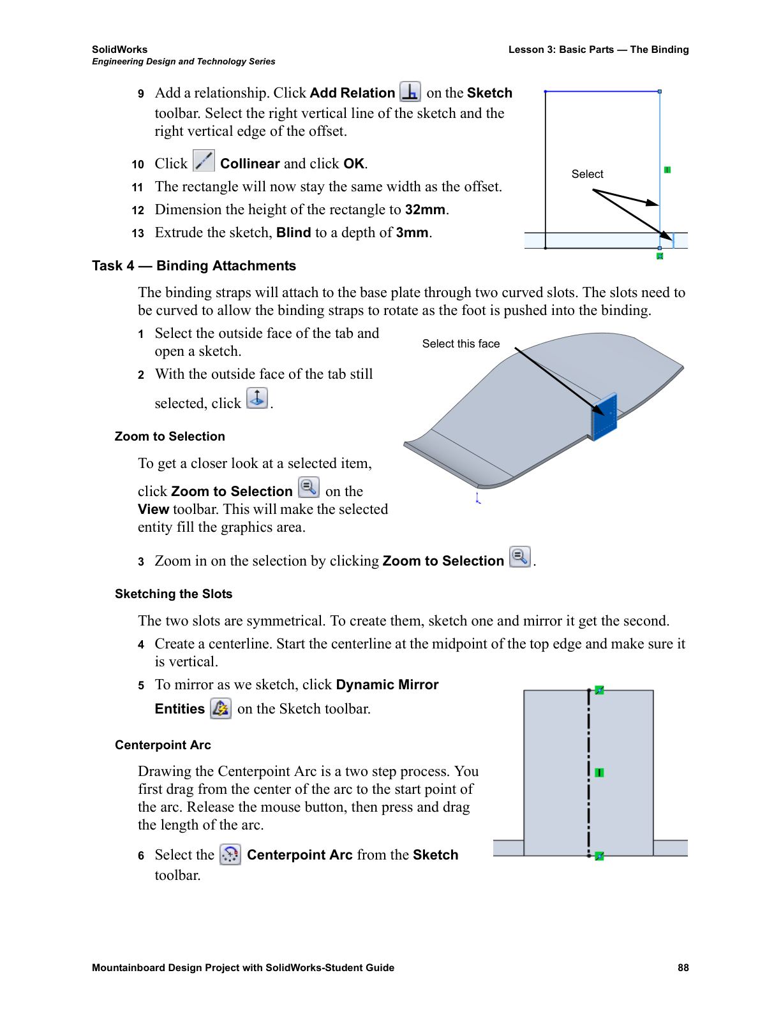

教材第89页 / Workbook p. 89 · 任务4续：同心圆弧与相切封口
中文译文 / Chinese translation  任务4续/Task 4 Continued  7. 从中心线/Centerline 上的圆心位置开始，按图示拖动以确定半径和起点。  8. 释放鼠标按钮。这个点就是圆弧起点。  9. 再次按住鼠标按钮并拖动，直到圆弧形状与图示一致，然后释放鼠标按钮。  10. 使用相同圆心，再画一段“圆心/起/终点画弧/Centerpoint Arc”，使两段圆弧同心/Concentric。  11. 用切线弧/Tangent Arcs 将草图封闭。添加相切/Tangent 关系，确保所有圆弧均与它们相连接的圆弧相切。  12. 关闭“动态镜向实体/Dynamic Mirror Entities”。  提示/TIP  打开“草图几何关系/Sketch Relations”的显示，以便检查各项几何关系。 | 完整英文原页 / Complete original English page  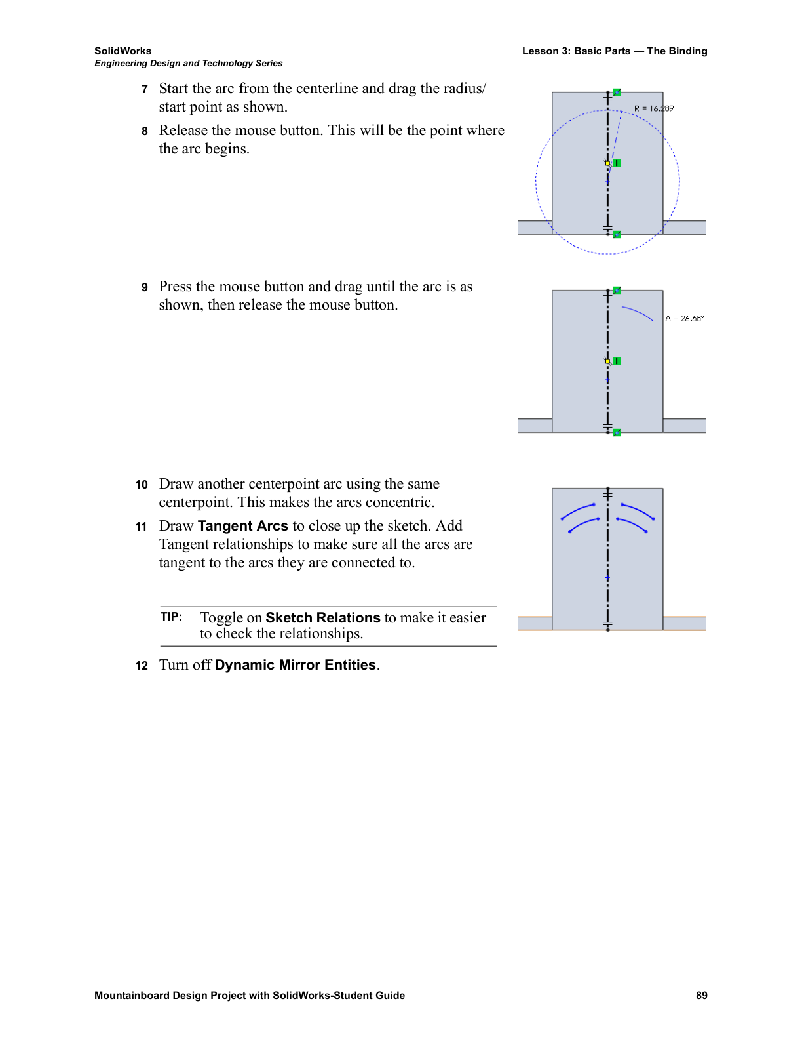

教材第90页 / Workbook p. 90 · 任务4续：弧形槽尺寸与尺寸对齐
中文译文 / Chinese translation  给草图标注尺寸/Dimension the Sketch  13. 添加图示尺寸。  尺寸对齐/Dimension Alignment  要创建两段圆弧之间的 6 mm 尺寸，选择槽两端的圆弧。移动光标时，尺寸预览会依次显示为下列形式：  竖直尺寸/Vertical Dimensions；水平尺寸/Horizontal Dimension；对齐尺寸/Aligned Dimension。  要锁定所需的尺寸对齐方向，点击鼠标右键。图示光标表示可通过点击鼠标右键锁定对齐方向。尺寸对齐方向锁定后，光标会发生变化，提示可以再次点击鼠标右键来解除锁定。  锁定之后，无论再将光标移动到哪里，所锁定的尺寸对齐方式都会保持有效。 | 完整英文原页 / Complete original English page  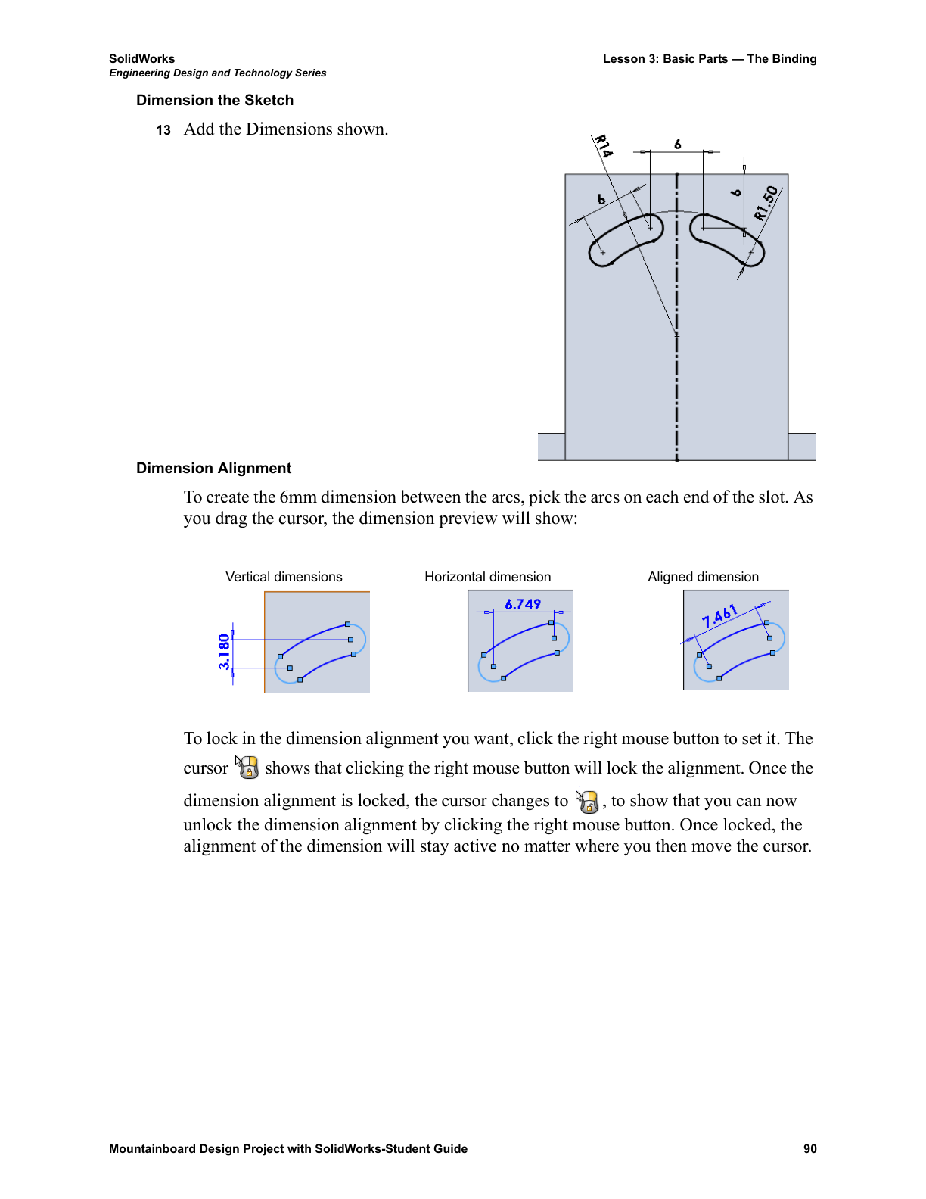

教材第91页 / Workbook p. 91 · 任务4完成与任务5：第二个侧耳
中文译文 / Chinese translation  任务4续/Task 4 Continued  14. 进行拉伸切除/Extruded Cut，终止条件选择“成形到下一面/Up To Next”。  “成形到下一面/Up To Next”会一直拉伸切除，直到遇到能够完全截住整个轮廓的下一表面。本例中，该表面是侧耳的内侧面。有时（例如本例），不同的终止条件可以得到相同结果，但其工作依据不同。本例也可以使用“完全贯穿/Through All”得到相同结果。  任务5——创建第二个侧耳/Task 5 — Create the Second Tab  在固定器底板/Binding Base Plate 的另一侧再创建一个侧耳。在图示平面上创建偏移台特征/Offset Feature。  将偏移台定位在距图示顶点 70 mm 的位置。  折弯/Bends  本零件将由一块平金属板制造。首先切割外形，然后折弯侧耳，最后形成前后两端的曲面。因为整个零件由一块金属板制成，所以模型必须具有均匀厚度。  可以使用圆角/Fillets 手动添加折弯。  如果在侧耳下方边线上添加一个 4 mm 圆角/Fillet……  图注：在此面上绘制草图/Sketch on This Face；此边线/This Edge。 | 完整英文原页 / Complete original English page  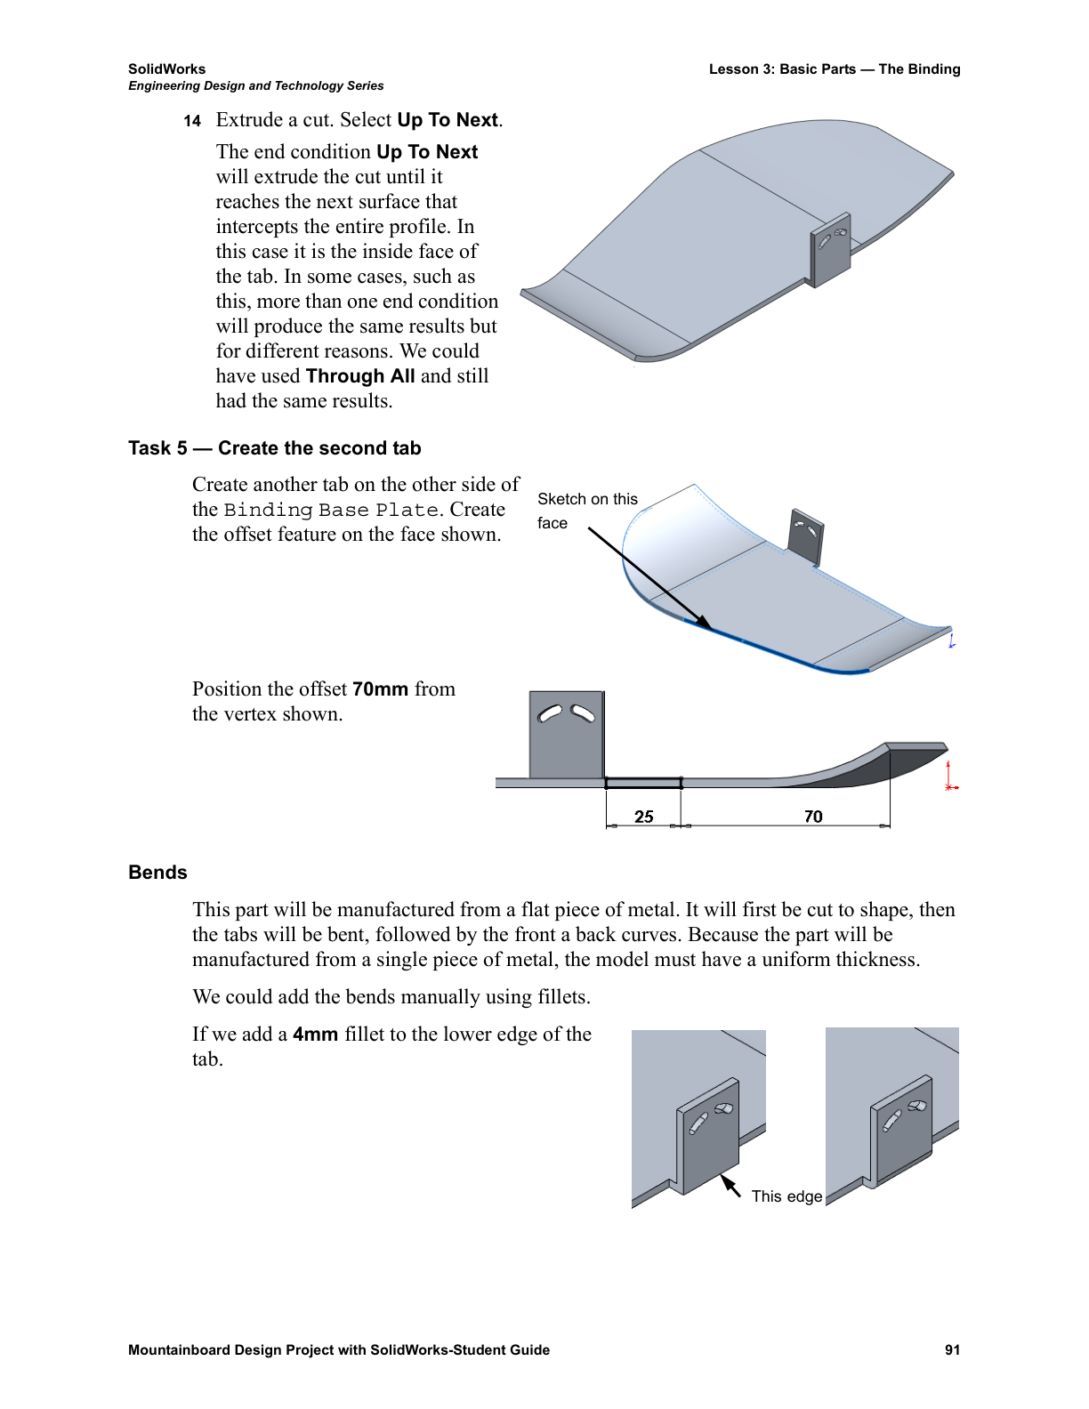

教材第92页 / Workbook p. 92 · 任务6：添加钣金折弯
中文译文 / Chinese translation  折弯/Bends（续）  侧耳的剖面显示，厚度不再均匀。必须在侧耳内侧边线上添加半径正确的圆角/Fillet，以保持材料厚度均匀。  圆角半径计算如下：  内圆角半径 = 外圆角半径 − 材料厚度。  □ 内半径/Radius Inside = 外半径/Radius Outside − 厚度/Thickness。  □ 内半径/Radius Inside = 4 − 3 = 1 mm。  如果在内侧边线上添加一个 1 mm 圆角/Fillet，完成后的折弯就会恢复均匀厚度。  钣金/Sheet Metal  SolidWorks 钣金/Sheet Metal 功能能够将现有直角转换成折弯，并计算切割平板毛坯所需的正确材料用量。  零件可以展开/Flatten，以显示正确的平板展开图/Flat Pattern。  任务6——添加折弯/Task 6 — Add Bends  如前所述，本零件将由一块平金属板制成。使用钣金/Sheet Metal 工具为本零件添加折弯，使其能够展开，以确定需要制作的毛坯尺寸。  1. 选择固定器底板/Binding Base Plate 顶部的平面。该面将作为固定面/Fixed Face，所有折弯相对于此面移动。  2. 从菜单点击“插入/Insert → 钣金/Sheet Metal → 折弯/Bends”。  注意/Note  只有厚度均匀的零件才能插入折弯/Insert Bends。这与车间制造过程一致：零件由厚度一致的单块材料制作。  图注：选择此面/Select This Face。 | 完整英文原页 / Complete original English page  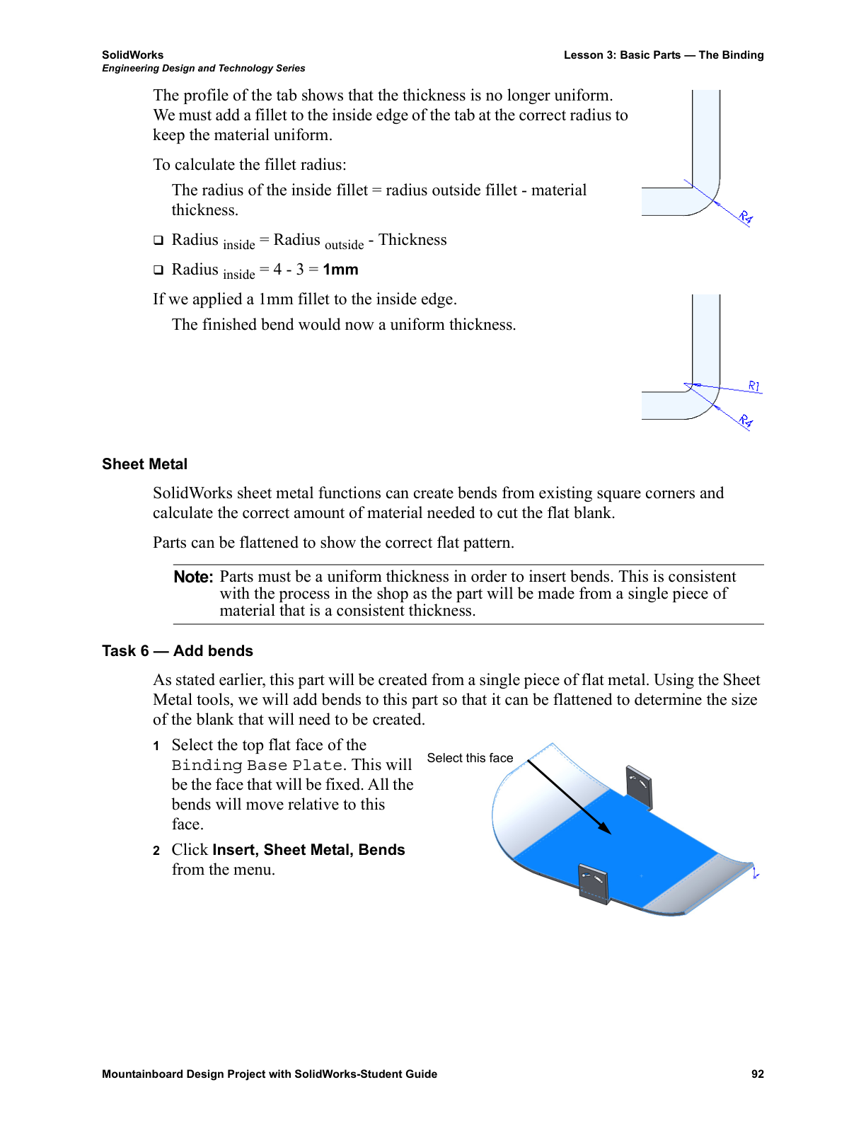

教材第93页 / Workbook p. 93 · 任务6续：钣金特征、回退与展开状态
中文译文 / Chinese translation  任务6续/Task 6 Continued  3. 设置折弯半径/Bend Radius。将折弯半径改为 3 mm，与材料厚度相同。其余选项保持图示设置。  4. 点击“确定/OK”。  5. 钣金特征/Sheet Metal Features：特征管理器设计树/FeatureManager Design Tree 中增加四个特征：  □ 钣金/Sheet-Metal：包含钣金定义，例如上一步输入的折弯半径。  □ 展开折弯/Flatten-Bends1：生成零件的平板展开状态。  □ 加工折弯/Process-Bends1：包含把平板弯成最终零件所需的信息。  □ 平板型式/Flat-Pattern1：同样生成零件的平板展开状态。注意它显示为灰色，表示已压缩/Suppressed，即该特征当前未启用。  回退/Rollback  移动特征管理器设计树/FeatureManager Design Tree 末尾的回退控制棒/Rollback Bar，可以把模型回退到先前状态。  要在设计树中回退，将光标移到回退控制棒上（通常位于设计树底部的横线）。光标会变为手形，然后把控制棒拖到所需位置。  6. 在特征管理器设计树中，将回退控制棒拖到“展开折弯/Flatten-Bends1”和“加工折弯/Process-Bends1”之间。  零件将展开。  在展开零件上工作/Working With the Flattened Part  可以像在折弯零件上那样，在展开零件上添加特征。  在展开状态下添加的特征，通常对应车间中在折弯之前完成的加工操作。 | 完整英文原页 / Complete original English page  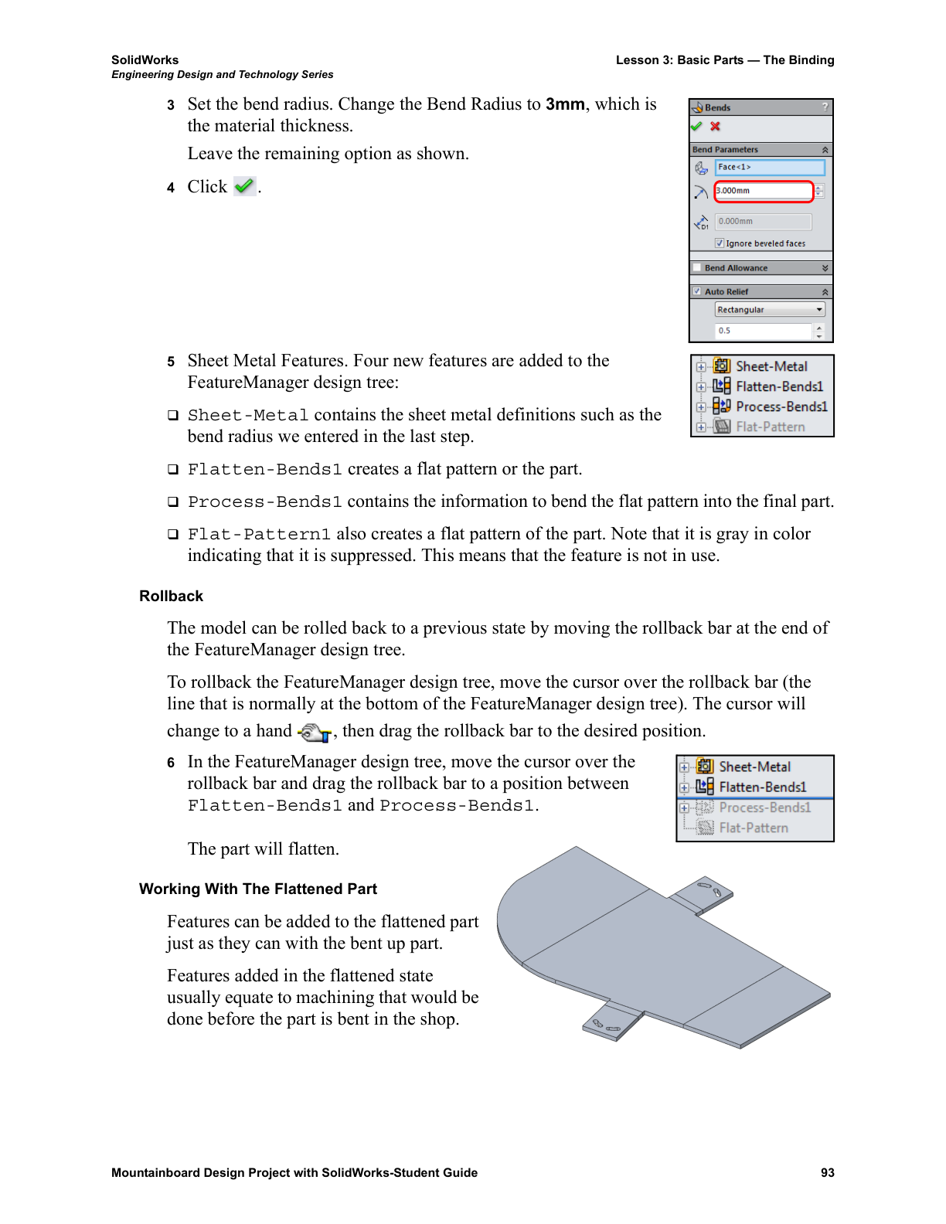

教材第94页 / Workbook p. 94 · 任务7：添加圆角并重新折弯
中文译文 / Chinese translation  任务7——添加圆角/Task 7 — Add Fillets  需要将尖角倒圆，既改善零件外观，也提高安全性。  1. 在图示角部添加 15 mm 圆角/Fillets。  2. 在图示侧耳角部添加 6 mm 圆角/Fillets。  3. 在图示角部添加 2 mm 圆角/Fillets。  4. 将回退控制棒/Rollback Bar 移到特征管理器设计树/FeatureManager Design Tree 的末尾，重新折弯零件。零件将恢复最终折弯形状。  图注：15 mm 圆角/15 mm Fillets；6 mm 圆角/6 mm Fillets；2 mm 圆角/2 mm Fillets。 | 完整英文原页 / Complete original English page  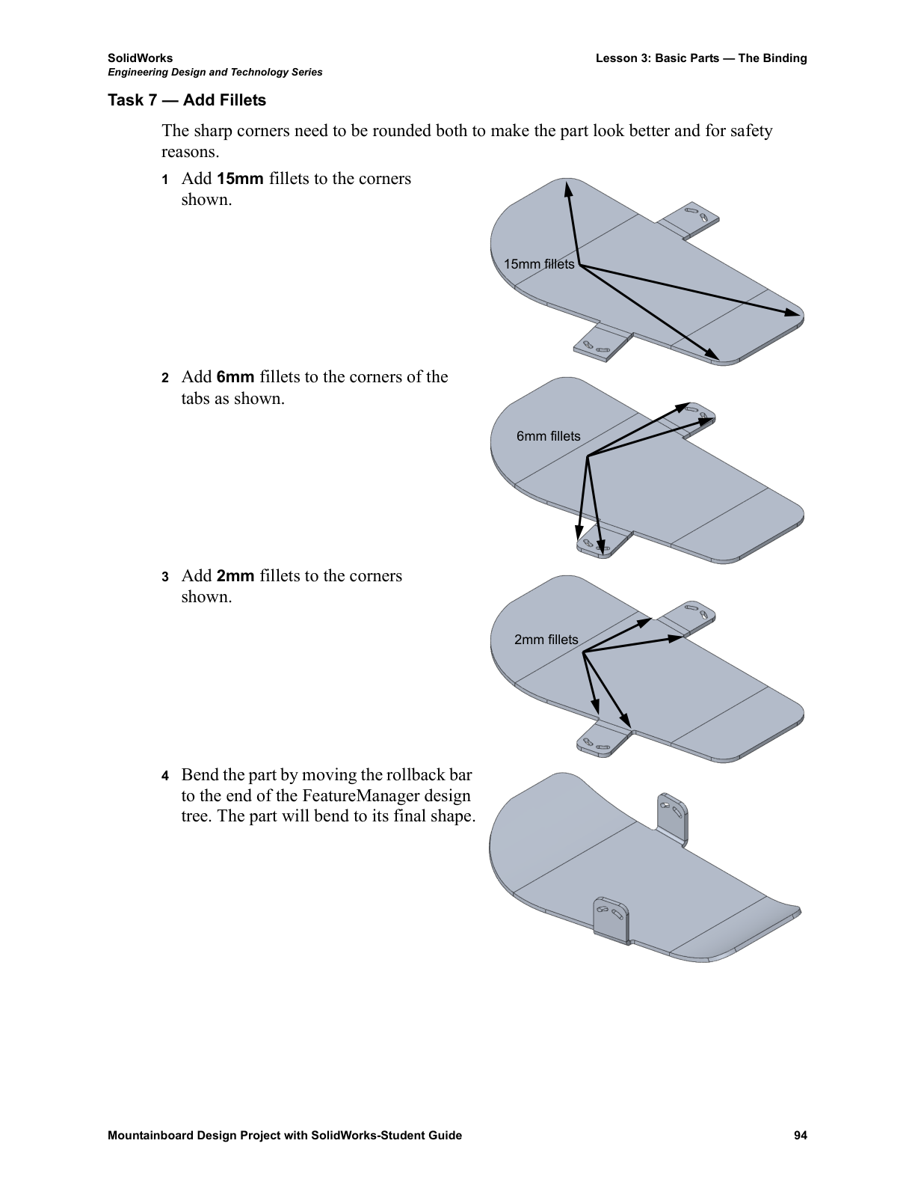

教材第95页 / Workbook p. 95 · 任务8：中心孔
中文译文 / Chinese translation  任务8——中心孔/Task 8 — Center Hole  为将固定器底板/Binding Base Plate 固定在板面上，需要在底板上开一个孔，使上一课创建的固定器锚盘/Binding Anchor 能够装入其中。  该孔应在零件折弯之前加工，因为在平板状态下更容易夹紧零件进行钻孔。  1. 将零件回退/Rollback 到“加工折弯/Process-Bends1”之前。  2. 在零件上表面创建草图/Sketch。画一个圆，并按图示标注尺寸。  3. 进行拉伸切除/Extruded Cut。  零件通过“插入折弯/Insert Bends”命令转换成钣金后，会出现新的终止条件“与厚度相等/Link To Thickness”。它使切除深度始终等于材料厚度，即使材料厚度发生变化也如此。  4. 重新折弯零件。右键点击“加工折弯/Process-Bends1”特征，选择“滚动到末尾/Roll To End”。  这也是移动回退控制棒/Rollback Bar 的一种方法。  注意/Note  也可以通过鼠标右键菜单进行回退：右键点击“加工折弯/Process-Bends1”，然后选择“回退/Rollback”。  注意/Note  所切孔的直径略大于固定器锚盘/Binding Anchor 上凸台/Boss 的尺寸。配合需要紧密，但也不能紧到难以装配。  注意/Note  “与厚度相等/Link To Thickness”仅适用于通过“插入折弯/Insert Bends”或“基体法兰/Base Flange”转换或创建的钣金零件。 | 完整英文原页 / Complete original English page  

